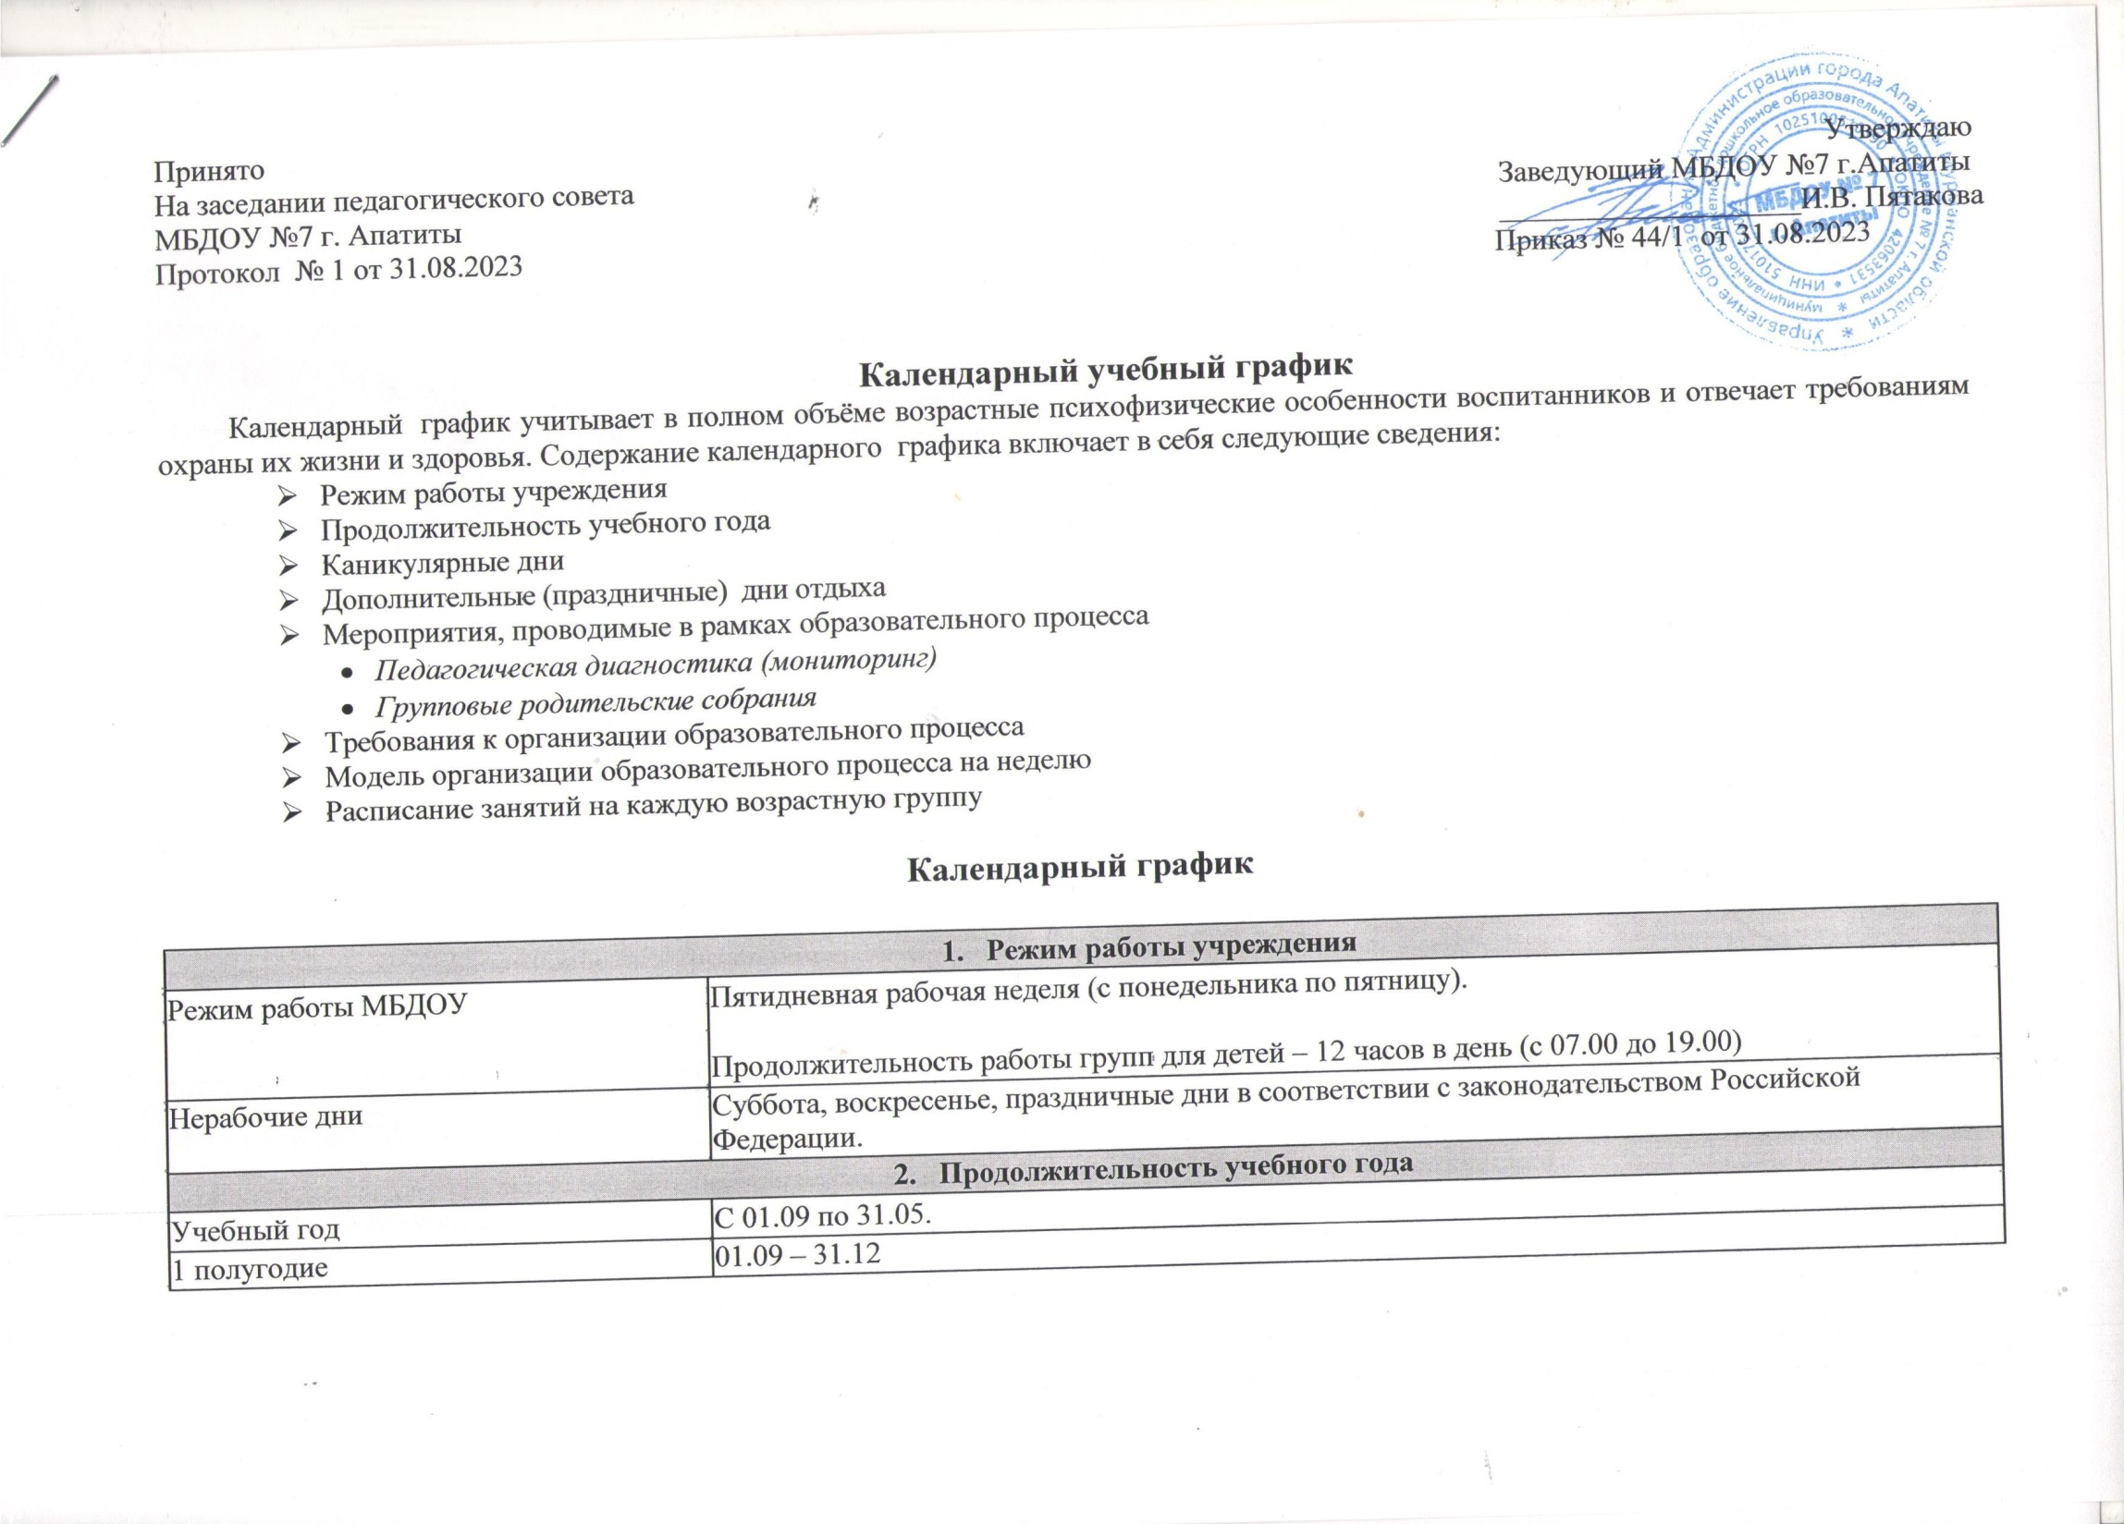
2 полугодие | 09.01 – 31.05
Продолжительность учебной недели | 5 дней (с понедельника по пятницу)
  - Каникулярные дни
Зимние (творческие) каникулы | С 25.12 по 07.01 (10 дней)
Летние каникулы (летний оздоровительный сезон) | С 01.06 по 31.08 (91 день)
Во время зимних и летних каникул занятия не проводятся, проводятся только мероприятия художественно – эстетического и физкультурно – оздоровительного направлений (музыкальная и двигательная деятельность), музыкальные и спортивные праздники. Организуются спортивные и подвижные игры, экскурсии.
  - Дополнительные (праздничные) дни отдыха
День народного единства | 04.11 (1 день)
Новогодние, рождественские каникулы | с 01.01 по 08.01 (8 дней)
День защитника Отечества | 23.02 (1 день)
Международный женский день | 08.03 (1 день)
Праздник весны и труда | 01.05 (1 день)
День Победы | 09.05 (1 день)
День России | 12.06 (1 день)
  - Мероприятия, проводимые в рамках образовательного процесса
Педагогическая диагностика (мониторинг)
Первичная (входящая) | с 1октября по 15 октября (2 недели)
Итоговая (на конец учебного года) | с 15 апреля по 30 апреля (2 недели)
Групповые родительские собрания
Ознакомительное (на начало учебного года) | До 1 октября
Итоговое (на конец учебного года) | Май
  - Требования к организации образовательного процесса
Содержание | Возрастные группы / количество
 | Ранний возраст  (с 1 до 3 лет) | Младшая группа  (с до 4 лет)  / группа | Средняя группа  (с 4 до 5 лет)  / группа | Старшая группа  (с 5 до 6 лет)  / группа | Подготовительная группа  (с 6 до 7 лет)  / группа
Общее количество занятий в неделю / продолжительность одного занятия по времени | 10 занятий в неделю / не более 10 мин. | 10 занятий в неделю / не более 15 мин. | 10 занятий в неделю / не более 20 мин. | 13 занятий в неделю / не более 25 мин. | 15 занятий в неделю / не более 30 мин.
Объем недельной образовательной нагрузки (занятий) | 1час 40 мин. | 2 часа 30 мин. | 3 часа 20 мин. | 5 часов, 25 минут | 7 часов, 30 минут
Всего объем ООД (количество) занятий в год по обязательной и вариативной частей ОП ДО | 360 | 360 | 360 | 468 | 540
Продолжительность дневной суммарной образовательной нагрузки | Не более 20 мин. | Не более 30 мин. | Не более 40 мин. | Не более 50 мин. или 75 мин. при организации 1 занятия после дневного сна | Не более 90 мин.
Продолжительность перерыва между занятиями | Не менее 10 мин.
Перерыв во время занятий для гимнастики | Не менее 10 мин.

